Drogi rodzicu zapraszam do wspólnej zabawy

Karta pracy numer 2

Robimy porządki w szafie

Zachęcam do przeczytania dziecku wiersza i rozmowy na jego temat
Gdy nadchodzi wiosna, to do spania zabierają się zimowe ubrania . Otwierają cichutko drzwi szafy, układają się, jak które potrafi  Długi szalik w kącie się zwija jak wełniana, frędzelkowa żmija. Gruby sweter, miękki jak trawa, resztki śniegu wysypuje z rękawa  A na półce wysoko, wysoko ruda czapka mruży rude oko . O! Za czapką wskakują na półkę rękawiczki czerwone i żółte! | No a buty? Co będzie z butami? Buty także przed wiosną schowamy! Posuńcie się, bo tu ciasno! Pozwólcie im smacznie zasnąć!  A gdy zamkną się w szafie drzwi, to z wieszaków opadną sny . Pełne lekkich, śniegowych płatków . . . Będą śnić się swetrom i czapkom

Pamiętajmy o utrwalaniu
piosenki pt. „Wiosna w ogródku”

https://www.youtube.com/watch?v=gpZElYqu1Ag

Powiedz za pomocą, którego urządzenia posprzątasz dywan.
Połącz je linią z dywanem

„Mały kucharz”
Propozycja nauki poprzez zabawę
Zachęć dziecko do pomocy podczas przygotowywania posiłku – smarowania chleba masłem za pomocą bezpiecznego noża (plastikowego, bez ostrych krawędzi), obierania ugotowanych warzyw lub jajek, krojenia ich na kawałki.

Drogi rodzicu
Zachęta do uczestnictwa w pracach domowych może wpłynąć zarówno na rozwój sprawności dłoni, jak i na poczucie wartości dziecka, poczucie przynależności do rodziny, a także samodzielności

„Wielkie pranie”

Zaproś dziecko do pomocy w układaniu prania – poproś, aby odszukało i połączyło w pary takie same skarpetki. Zachęć dzieci do ich przeliczania, segregowania (skarpetek poszczególnych członków rodziny), porównywania, kto ma ich więcej, a kto mniej.

Drogi rodzicu
Podczas zabawy dzieci będą ćwiczyć spostrzegawczość i umiejętności matematyczne.

Poczytaj mi mamo, poczytaj mi tato

PSIE SMUTKI – Jan Brzechwa

Na brzegu błękitnej rzeczki
Mieszkają małe smuteczki.

Ten pierwszy jest z tego powodu,
Że nie wolno wchodzić do ogrodu.

Drugi – że woda nie chce być sucha.

Trzeci, że mucha wleciała do ucha.

A jeszcze, że kot musi się drapać.

Że kura nie daje się złapać.

Że nie można gryźć w nogę sąsiada.

I że z nieba kiełbasa nie spada.

A ostatni smuteczek jest o to.
Że człowiek jedzie, a piesek musi biec piechotą.

Lecz wystarczy pieskowi dać mleczko.
I już nie smuteczków nad rzeczką.

Historyjka obrazkowa

...

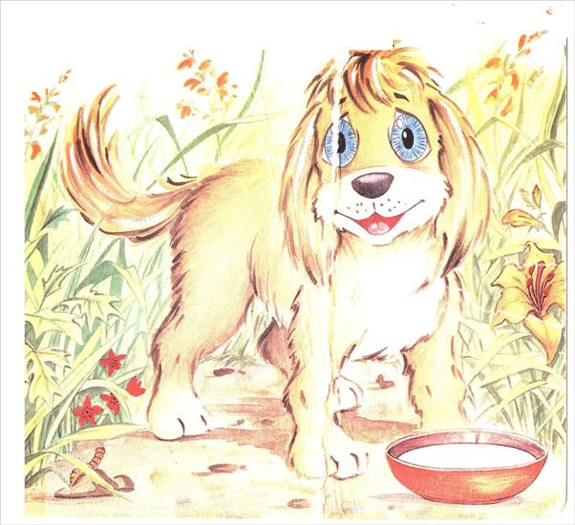

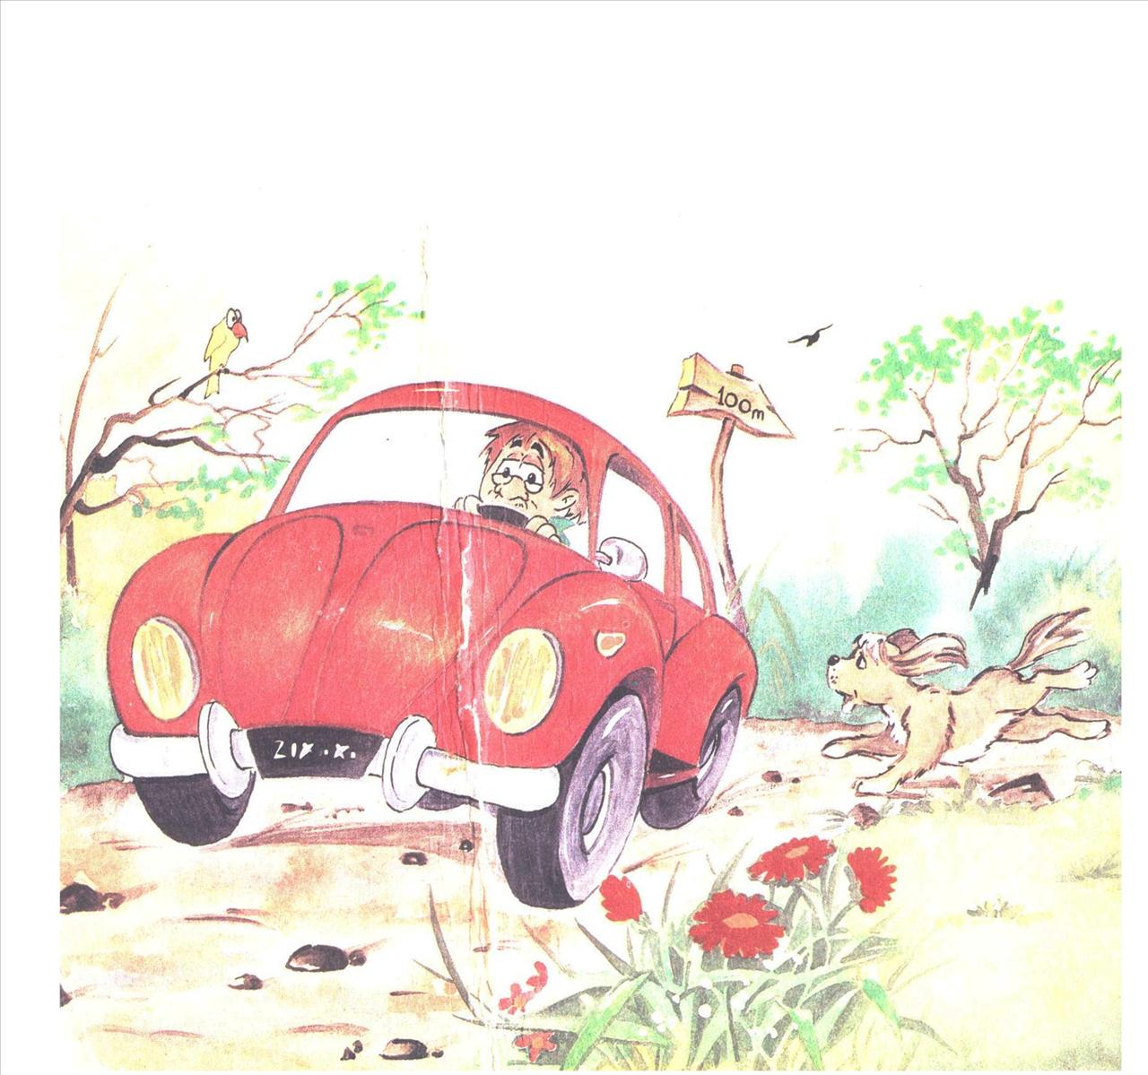

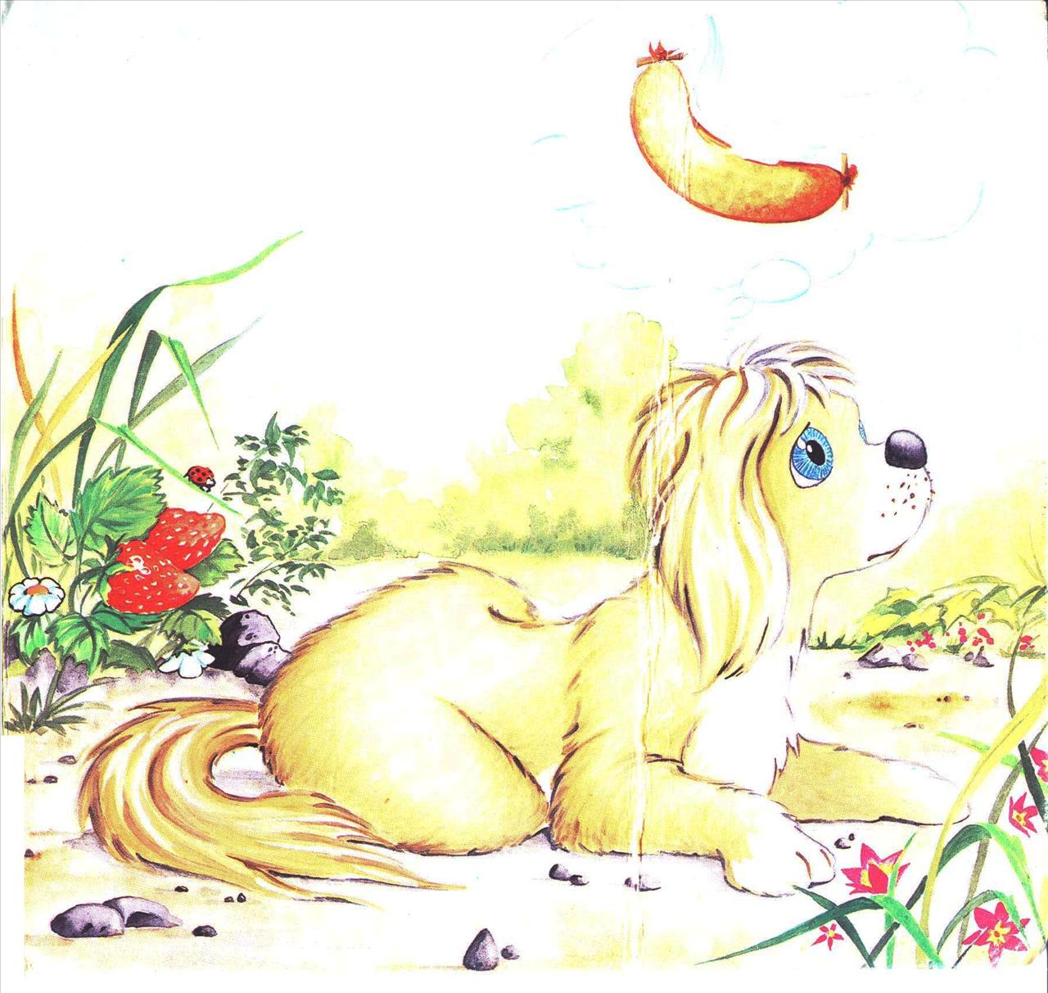

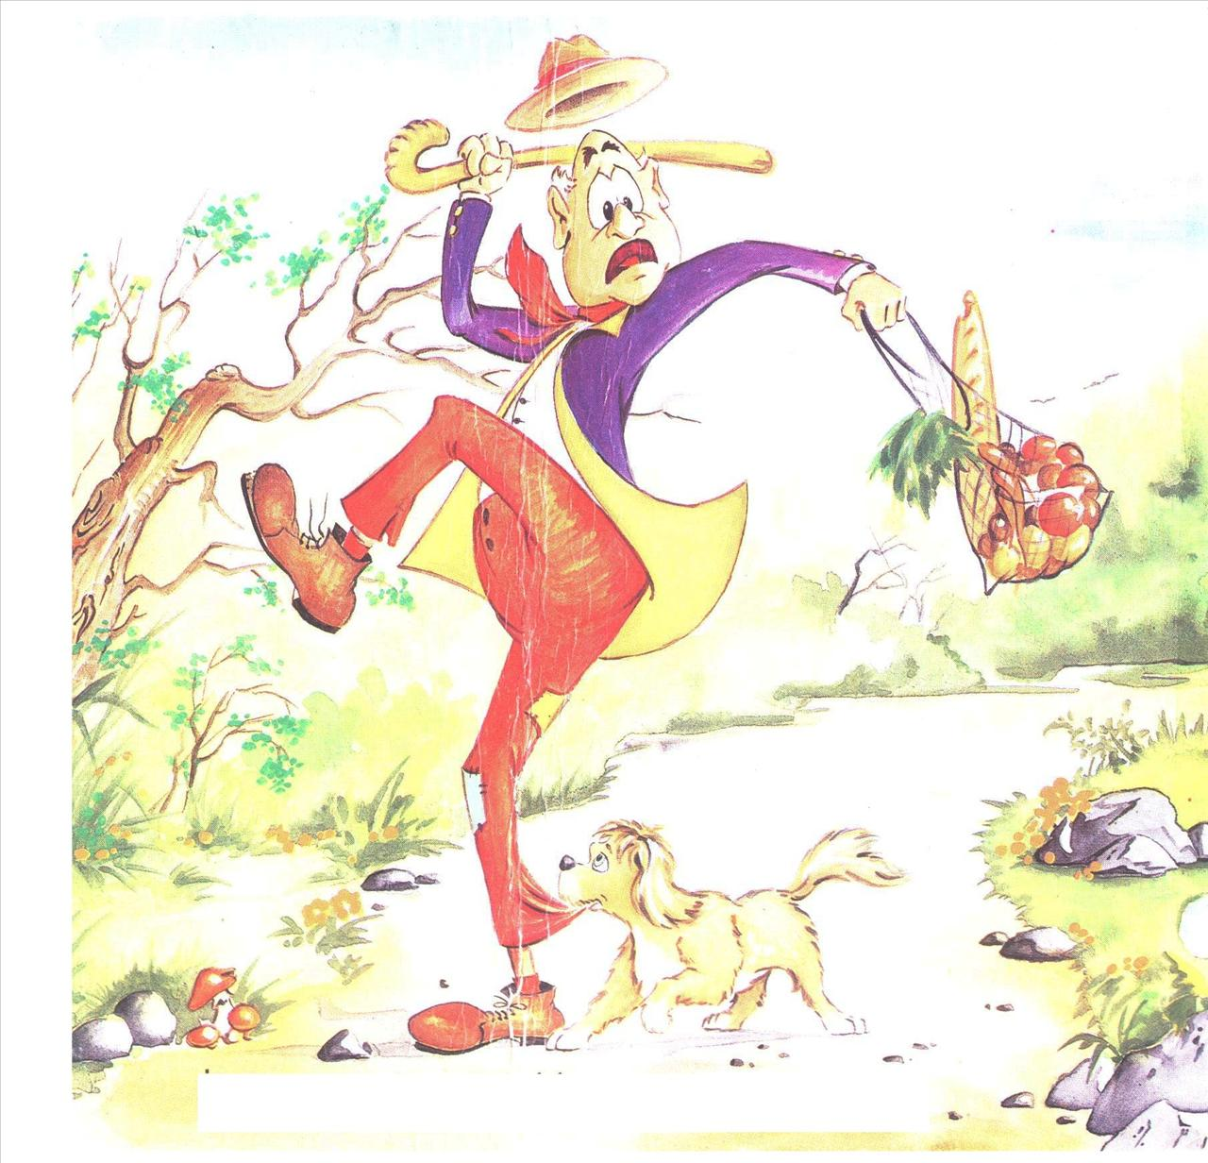

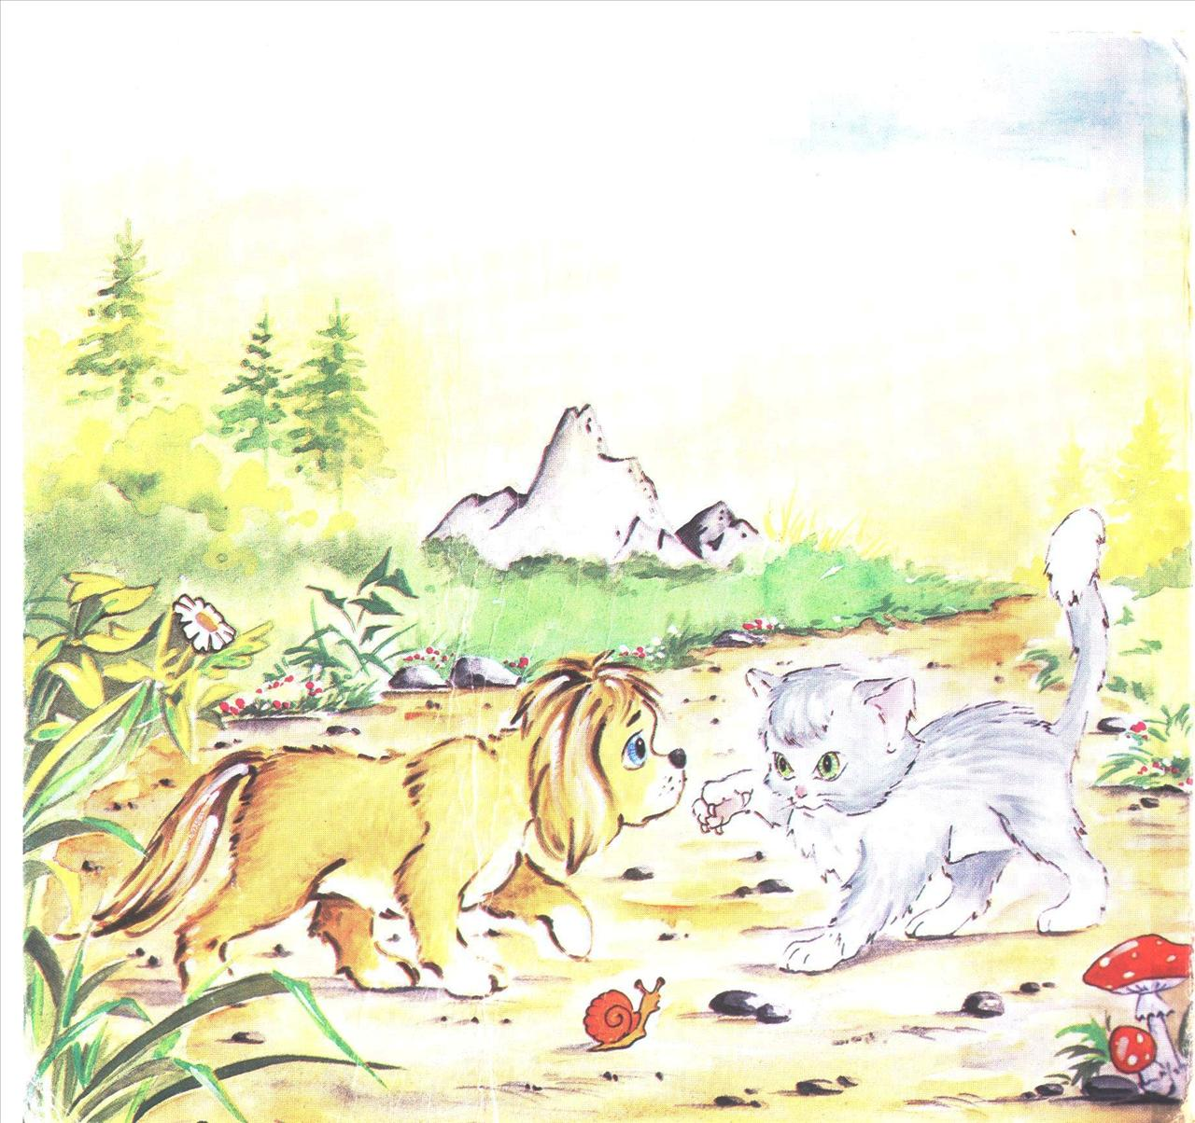

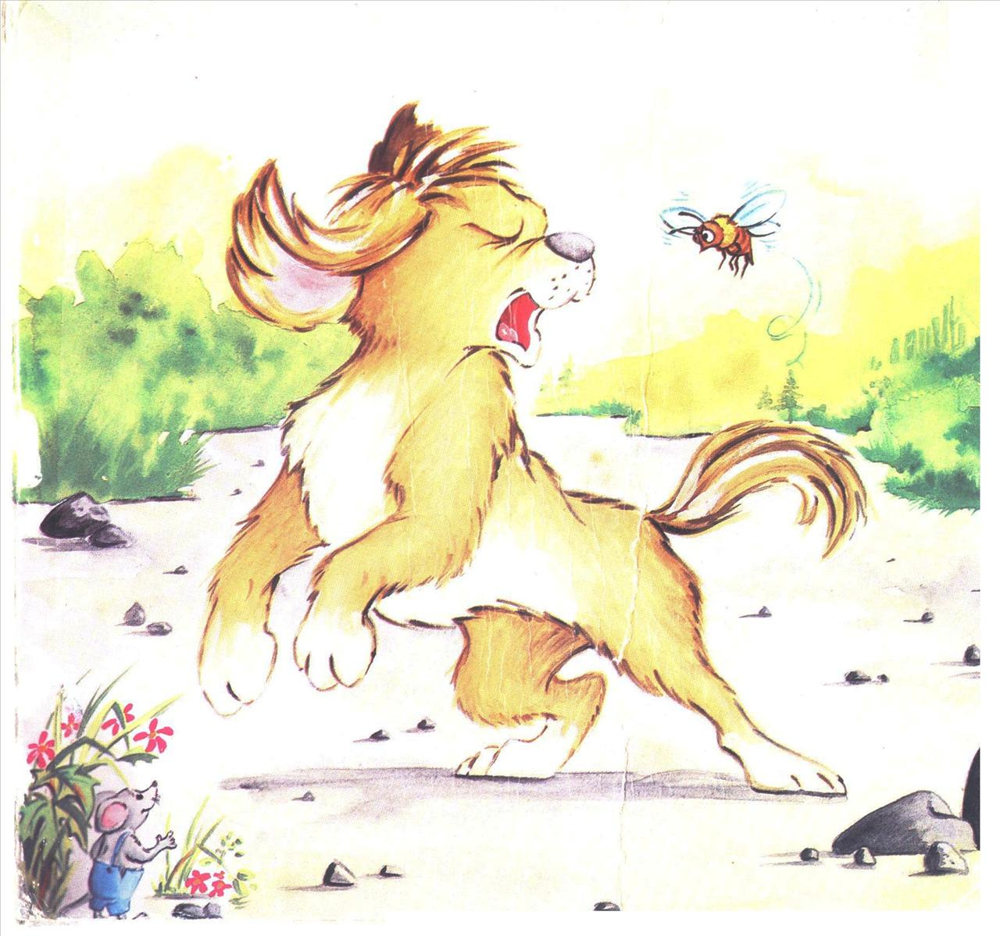

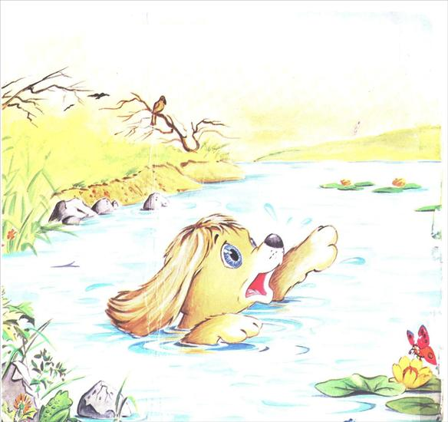

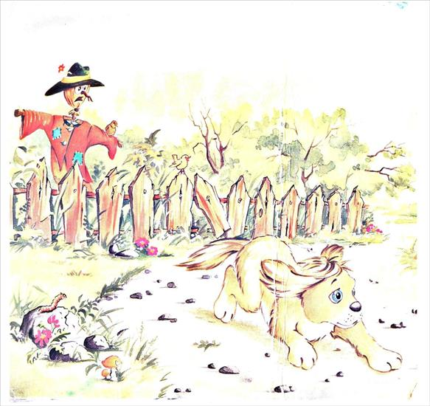

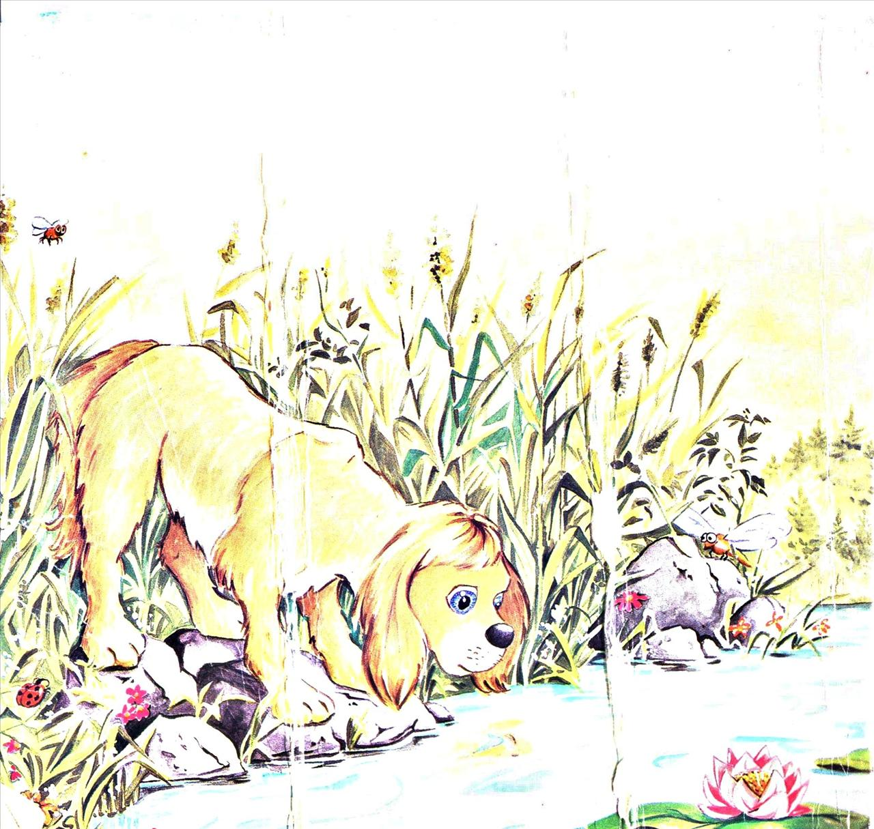
Udanego dnia
Renata Urbaniak

